|  |  |
| --- | --- |
| PHÒNG GD-ĐT THANH LIÊM  **TRƯỜNG THCS LIÊM PHONG** | **CỘNG HÒA XÃ HỘI CHỦ NGHĨA VIỆT NAM**  **Độc lập - Tự do - Hạnh phúc** |

1. Họ và tên giáo viên: **NGUYỄN THỊ LINH**

2. Đơn vị công tác: **TRƯỜNG THCS LIÊM PHONG**

3. Tên giải pháp: **MỘT SỐ GIẢI PHÁP NÂNG CAO CHẤT LƯỢNG QUẢN LÝ, GIÁO DỤC HỌC SINH TRONG LỚP CHỦ NHIỆM.**

4. Thuộc lĩnh vực: **Chủ nhiệm lớp**

**A. ĐẶT VẤN ĐỀ**

**I. Lí do chọn giải pháp**

**1. Cơ sở lí luận**

Trường học là nơi đào tạo nhiều thế hệ học trò, là môi trường tạo dựng cho đất nước những con người xã hội chủ nghĩa – có đủ tài năng trí tuệ và những phẩm chất đạo đức cách mạng, để sau này thực sự là người của dân, vì nhân dân mà cống hiến. Người trực tiếp đào tạo những con người như thế không ai khác là giáo viên, đặc biệt là vai trò của giáo viên chủ nhiệm lớp.

Giáo viên là những người thầy được đào tạo về kiến thức, về nghiệp vụ chuyên môn nhằm giáo dục học sinh phát triển toàn diện, trở thành công dân tốt cho xã hội. Bên cạnh đó, ngoài công tác giảng dạy, công tác chủ nhiệm còn là một công việc mà bất kì người giáo viên nào có tâm huyết cũng không thể xem nhẹ được. Tuy nhiên công tác chủ nhiệm trong nhà trường hiện nay gặp phải không ít khó khăn trong việc quản lý, giáo dục học sinh sa sút về đạo đức, thiếu ý thức trong việc học tập, đặc biệt là những học sinh cá biệt, chậm tiến bộ.

Đã là một giáo viên chủ nhiệm, việc đưa lớp tiến lên là trách nhiệm lớn của mỗi chúng ta, đồng thời cũng khẳng định mình về năng lực và nhất là có lương tâm. Giáo viên chủ nhiệm nhận thấy rõ mỗi tập thể lớp là cơ sở quan trọng để xây dựng nhà trường vững mạnh, một tập thể tốt chắc chắn sẽ có những học sinh tốt, những con người vừa có đủ cả “ đức” lẫn “ tài”. Như vậy nhiệm vụ của người giáo viên chủ nhiệm có vai trò quan trọng, ảnh hưởng nhất định đến việc học tập cũng như rèn luyện nhân cách của học sinh.

**2. Cơ sở thực tiễn**

Trong thực tế, chủ nhiệm lớp là công tác vô cùng khó khăn, phức tạp, thành công cũng có, thất bại cũng không phải là hiếm. Bởi lẽ, mỗi một tập thể lớp đều có những đặc thù riêng. Có lớp như thế này, có lớp như thế khác: nào là học sinh cá biệt về học tập, về đạo đức, nào là học sinh có hoàn cảnh kinh tế khó khăn, hoàn cảnh gia đình không hạnh phúc, học sinh khuyết tật.

Chúng ta ai cũng biết, lứa tuổi học sinh THCS đã có sự thay đổi rất lớn về đặc điểm tâm sinh lý hết sức điển hình. Những đặc điểm tâm lý, trình độ hiểu biết, vốn sống của học sinh THCS còn nhiều hạn chế. Chính vì vậy, không thể phủ nhận vai trò của giáo viên chủ nhiệm ở trường THCS, không thể không cần có một người thường xuyên hướng dẫn giúp đỡ, chỉ bảo cho các em.

Để làm tốt điều này, giáo viên chủ nhiệm lớp phải thực hiện tốt những nhiệm vụ của mình, phải nắm được đường lối quan điểm lí luận giáo dục, đồng thời giáo dục những phẩm chất đạo đức để giúp học sinh trở thành những công dân tốt mai sau. Không những thế, người giáo viên chủ nhiệm lớp phải tham gia các hoạt động chính trị xã hội tốt hơn, phải rèn luyện ở mức cao hơn. Đó là trách nhiệm nghĩa vụ của người giáo viên chủ nhiệm lớp.

Chính vì vậy, qua nhiều năm làm công tác chủ nhiệm, tôi đã đúc kết được một số giải pháp nhằm làm tốt công tác của một người giáo viên chủ nhiệm lớp, hoàn thành xuất sắc nhiệm vụ chủ nhiệm lớp và làm cho lớp chủ nhiệm có những thành tích đáng tự hào. Vì vậy trong báo cáo này, tôi đề xuất vấn đề trong công tác chủ nhiệm đó là “**Một số giải pháp nâng cao chất lượng quản lý, giáo dục học sinh trong lớp chủ nhiệm**”.

Vì vậy là một giáo viên chủ nhiệm lớp tôi luôn trăn trở tìm các giải pháp có hiệu quả nhất để học sinh của mình chăm hơn, ngoan hơn. Đặc biệt là những học sinh có hoàn cảnh được tiếp tục đi học, được đón nhận tình yêu thương của thầy cô, bạn bè.

**II. Thực trạng của vấn đề**

**1. Đặc điểm tình hình của lớp**

Năm học 2021-2022, tôi được phân công chủ nhiệm lớp 8B.

Lớp có 36 học sinh, trong đó nữ 17 em, học sinh khuyết tật 0, học sinh dân tộc thiểu số 0, học sinh Công giáo 18 em, con hộ nghèo 01, con cận nghèo 04, con thương binh, bệnh binh 0, con chất độc da cam, con mồ côi 03, con nhà có hoàn cảnh khó khăn khác 02 học sinh.

Năm học 2022-2023, tôi được phân công chủ nhiệm lớp 6B.

Lớp có 38 học sinh, trong đó nữ 18 em, con hộ nghèo 1, con cận nghèo 04, con thương binh, bệnh binh 0, con chất độc da cam 0, con mồ côi 02, con nhà có hoàn cảnh khó khăn khác 01, học sinh khuyết tật 01 học sinh.

**2. Thuận lợi**

Lãnh đạo nhà trường luôn chú trọng, quan tâm đến việc giáo dục đạo đức học sinh. Đồng thời, lãnh đạo nhà trường luôn thường xuyên quan tâm đến công tác chủ nhiệm cũng như năng lực chủ nhiệm của giáo viên làm công tác chủ nhiệm để có những chiến lược mới nhằm xây dựng những tập thể lớp chất lượng theo tiêu chí “***xây dựng trường học thân thiện, học sinh tích cực***”.

Các bộ phận trong nhà trường luôn quan tâm đến công tác chủ nhiệm lớp, luôn có tinh thần tự nguyện hợp tác với các giáo viên làm công tác chủ nhiệm; thường xuyên xây dựng các chương trình hoạt động có sự phối hợp với bộ môn như Đội thiếu niên Tiền phong Hồ Chí Minh, như Thư viện trường...

Bản thân tôi là một giáo viên công tác đã nhiều năm và cũng đã nhiều năm làm công tác chủ nhiệm. Đồng thời cũng luôn tìm hiểu, học hỏi kinh nghiệm qua đồng nghiệp tiêu biểu, qua thông tin mạng về giáo viên chủ nhiệm lớp giỏi.

Tập thể lớp đoàn kết luôn giúp đỡ nhau trong học tập, lao động và rèn luyện, tích cực tham gia các phong trào thi đua của nhà trường.

Đa số gia đình học sinh phần lớn đã có sự quan tâm đến việc học tập và rèn luyện ở trường nên sự phối kết hợp giữa giáo viên chủ nhiệm với cha mẹ học sinh có nhiều thuận lợi.

**3. Khó khăn**

Một số gia đình kinh tế còn khó khăn, chưa quan tâm nhiều đến việc giáo dục, học tập của con em mình.

Vẫn còn học sinh hiếu động có tính ham chơi, nên dẫn đến việc tạo điều kiện cho giáo viên chủ nhiệm hoàn thành kế hoạch đề ra còn chậm, chưa như mong muốn.

Thời đại công nghệ 4.0 cũng ảnh hưởng không nhỏ đến việc học tập và giáo dục quản lý học sinh của giáo viên và cha mẹ học sinh ở nhà cũng như ở trường.

**B. CÁC GIẢI PHÁP THỰC HIỆN**

Công tác chủ nhiệm quyết định không nhỏ đến chất lượng dạy và học. Làm tốt công tác chủ nhiệm tức là người giáo viên đã hoàn thành tốt việc giảng dạy các bộ môn và tổ chức giáo dục, rèn luyện đạo đức cho học sinh. Đặc biệt trong nhà trường, vai trò của người giáo viên chủ nhiệm hết sức quan trọng. Giáo viên chủ nhiệm thay mặt nhà trường quản lý điều hành lớp, trực tiếp giáo dục tư tưởng đạo đức, hình thành nhân cách cho học sinh, là cầu nối giữa ba môi trường giáo dục gia đình, nhà trường và xã hội.

Trong giai đoạn hiện nay, công tác chủ nhiệm lớp ngày càng đòi hỏi sự dày công của người giáo viên bởi yêu cầu ngày càng cao của xã hội đang phát triển, bởi tình hình cuộc sống vẫn đang tồn tại những tác động xấu đến học sinh, bởi sự mưu sinh của gia đình nên không ít cha mẹ học sinh đã giao phó việc giáo dục con cái cho nhà trường.

Dưới đây là một số giải pháp trong công tác chủ nhiệm nhằm nâng cao chất lượng dạy và học.

**I. Giải pháp 1: Tìm hiểu thông tin học sinh trong lớp**

**\* Làm quen với lớp:** Giáo viên giới thiệu về bản thân mình với các em và yêu cầu các em giới thiệu về bản thân, thói quen, sở thích qua phiếu khảo sát:

**SƠ YẾU LÍ LỊCH HỌC SINH**

A. Phần tự ghi của học sinh

1. Họ và tên học sinh:......................................... Giới tính:..........

2. Ngày........ tháng.........năm sinh.......... Dân tộc........... Tôn giáo: .......

3. Địa chỉ thường trú: Xóm......... thôn.......... xã...........huyện................

4. Họ, tên cha:............... Nghề nghiệp:.......... Số điện thoại:...................

Họ, tên mẹ:................ Nghề nghiệp:......... Số điện thoại:...................

5. Số anh.......... chị.......... em.......... trong gia đình.

6. Điều kiện kinh tế gia đình:.........................

7. Xếp loại của năm học 2020 – 2021

- Học lực:............Hạnh kiểm:.............

- Chức vụ đã làm ở năm học 2020 – 2021:.............

8. Năng khiếu:..................... Sở thích:.........................

9. Các bạn thân hiện nay:.............................................

10. Chỉ tiêu phấn đấu của em trong năm học này:

Học lực:.............................. Hạnh kiểm:..............................

11. Em có ý kiến, đề nghị gì với GVCN và nhà trường:

.................................................................................................................................

.................................................................................................................................

B. Phần ghi của cha mẹ học sinh.

1. Cha mẹ học sinh có thường xuyên quan tâm, giáo dục con em mình hay không? Vì sao?

…………………………….....................................................................................

2. Cha mẹ học sinh tạo điều kiện gì cho con em mình học tốt?

.................................................................................................................................

3. Cha mẹ học sinh có đề nghị gì với nhà trường và GVCN

.................................................................................................................................

**\* Tìm hiểu tình hình của lớp:**

-  Khảo sát đối tượng thông qua hồ sơ học bạ, qua giáo viên chủ nhiệm cũ, qua học sinh trong lớp hoặc qua cha mẹ học sinh.

- Tiến hành phân loại đối tượng để đưa vào sổ kế hoạch công tác chủ nhiệm, cụ thể:

+ Học sinh gặp hoàn cảnh khó khăn.

+ Học sinh khuyết tật.

+ Học sinh chưa ngoan.

+ Học sinh có nhận thức chậm.

+ Học sinh có những năng lực đặc biệt.

**\* Bầu cán bộ lớp:** Giáo viên chủ nhiệm hướng dẫn học sinh bầu ban cán bộ lớp một cách dân chủ, chọn những bạn có năng lực, nhiệt tình, kết quả học tập khá, tốt, có đạo đức tốt, uy tín với bạn bè.

**\* Giáo viên chủ nhiệm cùng tập thể lớp xây dựng nội quy lớp và chấm điểm thi đua.**

- Nội quy lớp:

1. Đi học chuyên cần, vắng học phải có lý do.

2. Đồng phục đúng quy định.

3. Chuẩn bị bài và làm bài đầy đủ trước khi đến lớp.

4. Tham gia đầy đủ các hoạt động trường, lớp tổ chức.

5. Tích cực tham gia phát biểu ý kiến xây dựng bài.

6. Đoàn kết, hòa nhã với bạn bè.

7. Không làm việc riêng, không đánh nhau, … trong giờ học.

8. Không tham gia các tệ nạn xã hội (không hút thuốc, trộm cắp, …)

9. Có ý thức bảo vệ cơ sở vật chất, bảo vệ của công của trường, của lớp và công trình công cộng.

10. Không vứt rác bừa bãi, có ý thức giữ gìn trường lớp xanh - sạch - đẹp.

Chấm điểm: vi phạm mỗi nội quy trừ 1 điểm.

**\* Tập huấn cán bộ lớp:** Giáo viên chủ nhiệm rèn kỹ năng quản lý lớp, phân công nhiệm vụ cụ thể cho cán bộ lớp, phát sổ theo dõi và hướng dẫn cán bộ lớp thực hiện.

**\* Xây dựng kế hoạch năm học:** Dựa trên kế hoạch của nhà trường, chủ đề năm học, đặc điểm tình hình của lớp (làm kế hoạch trong sổ chủ nhiệm).

Công việc đầu năm học của mỗi giáo viên chủ nhiệm đòi hỏi phải nhiệt tình, hết lòng vì lớp, vì học sinh, phải thường xuyên có mặt sớm ở lớp để hướng dẫn, dìu dắt các em đi vào nề nếp, khuôn khổ ngay từ thời gian đầu.

**II. Giải pháp 2: Phát huy hiệu quả giờ sinh hoạt lớp**

Nội dung 1: Lớp trưởng sơ kết tuần.

Nội dung 2: Giáo viên chủ nhiệm triển khai công tác tuần sau.

Nội dung 3: Sinh hoạt theo chủ đề tuần.

Nội dung 4: Văn nghệ - Trò chơi theo chủ đề.

Trong giờ sinh hoạt lớp không nên lạm dụng việc phê bình và tự phê bình, chỉ trích nặng lời đối với học sinh vi phạm hoặc đề ra nhiều giải pháp xử lý nặng nề làm cho học sinh chán ngán giờ sinh hoạt lớp. Như vậy không những không giúp học sinh tiến bộ mà ngược lại còn làm cho học sinh lì lợm hơn, phá phách hơn, xa dời tập thể, thậm chí cố tình phá lớp, bỏ trốn khỏi giờ sinh hoạt.

**III. Giải pháp 3: Nghệ thuật tiếp xúc của giáo viên chủ nhiệm với học sinh trong lớp**

Mỗi người thầy phải là một “nghệ sĩ”, làm thầy phải có nghệ thuật làm thầy, đó là nhận định của nhiều bậc tiền bối. Qua thực tế dạy học, tôi nhận thấy, người giáo viên vừa là một đạo diễn, vừa là một nhà biên kịch và cũng vừa là một diễn viên mà cần phải làm tròn tất cả các trọng trách đó vì thế người thầy cần phải có nghệ thuật làm thầy, có nghệ thuật tiếp xúc với học sinh, thể hiện như sau:

**- Làm gương cho các em học sinh noi theo:** Người giáo viên nào cũng muốn có học trò ngoan, tử tế “Làm thầy tử tế mới có trò tử tế”. Người giáo viên đứng trên bục giảng như tấm gương, học sinh sẽ soi vào tấm gương đó, vì thế người giáo viên cần phải có chuẩn mực, có nhân cách đạo đức tốt, phải không ngừng rèn luyện thêm về mọi mặt để hoàn thiện chính mình.

**- Không ngừng làm mới bản thân:** Học sinh ở tuổi mới lớn tò mò, ham học hỏi, … nên giáo viên phải không ngừng làm mới mình, gây sự ngạc nhiên, bất ngờ, hứng thú cho học sinh, … tạo không khí vui vẻ, thân thiện để các em thấy được mỗi ngày đến trường là một ngày vui.

**- Làm người dạy học phải nghiêm:** Nếu người giáo viên không nghiêm thì học sinh sẽ nhờn, nói không nghe. Nhưng phải làm sao để học sinh thấy được trong cái nghiêm có tình cảm của giáo viên với học trò, việc gì học sinh làm đúng phải được công nhận là đúng, việc gì học sinh làm sai thì phải nhắc nhở, giáo viên phải công bằng, uy tín với các em, không hứa suông, giáo viên đối với học sinh phải vừa thật mềm mỏng, nhưng cũng vừa cương quyết để thể hiện rõ trường học là nơi có “Kỷ cương – Tình thương và Trách nhiệm”.

**- Bỏ bực dọc, buồn phiền, lo lắng … ở ngoài cổng trường** khi bước vào lớp để dồn hết tâm trí vào lớp học, giờ dạy.

**- Phải sâu sát với học sinh:** giáo viên chủ nhiệm lớp là người gần gũi với học sinh nhất, quan tâm đến học sinh, tôn trọng và lắng nghe ý kiến học sinh, nắm bắt tâm tư nguyện vọng của các em, chia sẻ niềm vui, nỗi buồn … hướng dẫn cán bộ lớp tự quản một số hoạt động của lớp: quét sân trường, trồng và chăm sóc cây, bảo vệ tài sản của lớp … Thường xuyên dự giờ của lớp, nắm bắt tình hình học tập của các em, kịp thời động viên nhắc nhở để các em học tập tốt hơn.

**- Khen chê đúng lúc:** Giáo viên chủ nhiệm lớp kết hợp phương pháp nêu gương người tốt việc tốt để các em học hỏi, tuyên dương kịp thời những việc làm tốt, nhắc nhở nhẹ nhàng với những việc làm chưa tốt có thể gặp riêng học sinh để trao đổi không chỉ trích, xúc phạm các em.

**- Phải có tấm lòng nhân hậu:** Người giáo viên chủ nhiệm phải thật sự quan tâm đến học sinh, coi học sinh như con, như em ruột của mình, chân thành với học sinh … sẵn sàng bỏ qua cho học sinh những lỗi lầm thơ ngây, khờ dại, hỏi han ân cần, thân mật với việc làm tốt nhỏ đôi lúc chỉ thể hiện qua ánh mắt, nụ cười, … Làm được như thế thì công tác chủ nhiệm lớp sẽ tốt hơn nhiều.

- **Xây dựng lớp học thân thiện**

Hiện nay toàn ngành giáo dục – đào tạo đang thực thi Chỉ thị số 40/2008/CT-BGD-ĐT ngày 22/7/2008 về việc phát động phong trào thi đua “Xây dựng trường học thân thiện, học sinh tích cực”. Để triển khai có hiệu quả phong trào trên, giáo viên chủ nhiệm lớp cần làm tốt một số công việc sau:

- Rèn luyện kỹ năng sống cho học sinh, ứng xử thân thiện trong mọi tình huống, rèn luyện sức khỏe, ý thức tự bảo vệ bản thân, phòng ngừa các tệ nạn, …

- Xây dựng môi trường sư phạm thân thiện trong mối quan hệ giữa cán bộ, giáo viên với học sinh, giữa nhà trường với gia đình học sinh, cộng đồng.

- Phát huy vai trò tích cực của học sinh trong học tập và rèn luyện.

- Tổ chức cho học sinh tham gia các hoạt động vệ sinh trường lớp xanh - sạch - đẹp – an toàn.

- Thông qua các giờ sinh hoạt tuyên truyền giáo dục học sinh truyền thống lịch sử, văn hóa, cách mạng của địa phương, có lòng yêu quê hương, đất nước, học tập tốt để xây dựng quê hương giàu mạnh.

- Giáo viên chủ nhiệm gần gũi, thân thiện với học sinh, là chỗ dựa khi các em cần tư vấn, trao đổi ý kiến và cùng tham gia với học sinh trong các buổi lao động và các hoạt động tập thể … Giáo viên luôn yêu thương, cảm thông với các em, nhất là những em có hoàn cảnh khó khăn, phải khéo léo lôi cuốn sự quan tâm của lớp cùng nhau chia sẻ, cùng nhau giải quyết, tương trợ giúp đỡ những học sinh có hoàn cảnh khó khăn.

- Trong lớp trang trí các khẩu hiệu như: “5 điều Bác Hồ dạy”, “Thi đua dạy tốt, học tốt”, “Mỗi ngày đến trường là một ngày vui” như nhắc nhở các em mỗi khi đến lớp.

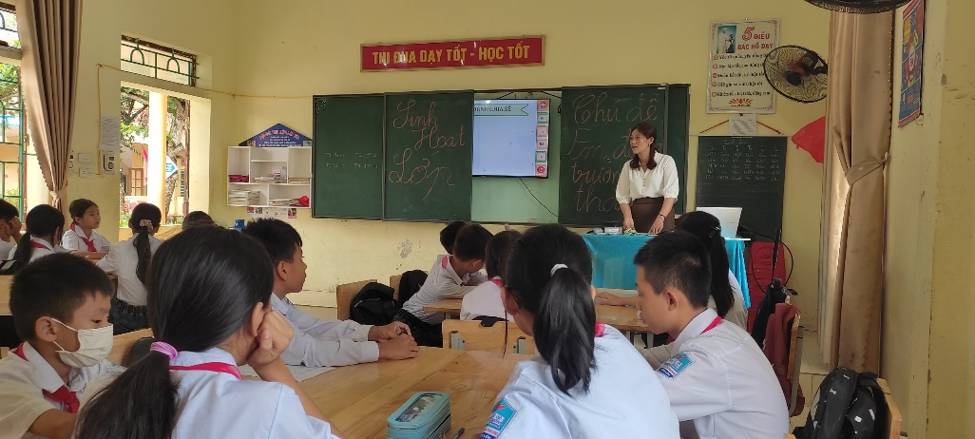

**IV. Giải pháp 4: Giúp đỡ học sinh khuyết tật hòa nhập cộng đồng**

Ngày nay trẻ khuyết tật là một phần không thể tách rời của xã hội. Vì vậy việc quan tâm, chăm sóc và giáo dục trẻ khuyết tật đã trở thành việc làm cần thiết và cấp bách của toàn xã hội nói chung, cũng như ngành giáo dục nói riêng. Việc giáo dục trẻ khuyết tật học hòa nhập với cộng đồng là một chủ trương đúng đắn của Đảng, Nhà nước ta, thể hiện sự quan tâm đúng mức đến quyền trẻ em, thể hiện giàu tính nhân văn và thực sự có ý nghĩa đối với trẻ khuyết tật trong toàn xã hội, coi đây như một nhiệm vụ chính trị phải hoàn thành trong thời kì đổi mới và hội nhập được xác định là một trong những mục tiêu quang trọng của nền giáo dục nước ta hiện nay. Đối với giáo viên chủ nhiệm cần làm giúp các em khi đến trường một số giải pháp sau:

- Tìm hiểu hoàn cảnh gia đình, bệnh lý của học sinh thuộc dạng khuyết tật như thế nào để có phương pháp giáo dục thích hợp,

- Lập kế hoạch giáo dục

+ Phân công vị trí chỗ ngồi gần giáo viên hoặc gần cửa ra vào lớp.

+ Về học tập đôn đốc nhắc nhở em ghi bài, đọc bài

+ Về kĩ năng xã hội: Đi học đầy đủ đúng giờ, tham gia các trò chơi phù hợp với sức khỏe.

Luôn chăm sóc sức khỏe và phục hồi chức năng.

Tự vệ sinh cá nhân, tự làm các việc phù hợp với năng lực.

- Phân công trực tiếp một hai học sinh ngồi gần giúp bạn khi cần.

- Cùng với cán bộ môn học sẽ trợ giúp em việc học ở nhà bằng Zalo.

- Động viên, khích lệ khi em làm được các việc đạt yêu cầu.

- Nêu gương em trước lớp.

- Trao đổi với giáo viên bộ môn đưa ra các kiến thức phù hợp với năng lực sức khỏe, có khi miễn môn học như môn giáo dục thể chất,

- Đề xuất với nhà trường quan tâm hỗ trợ về vật chất, kinh tế để em được đến trường như các bạn.

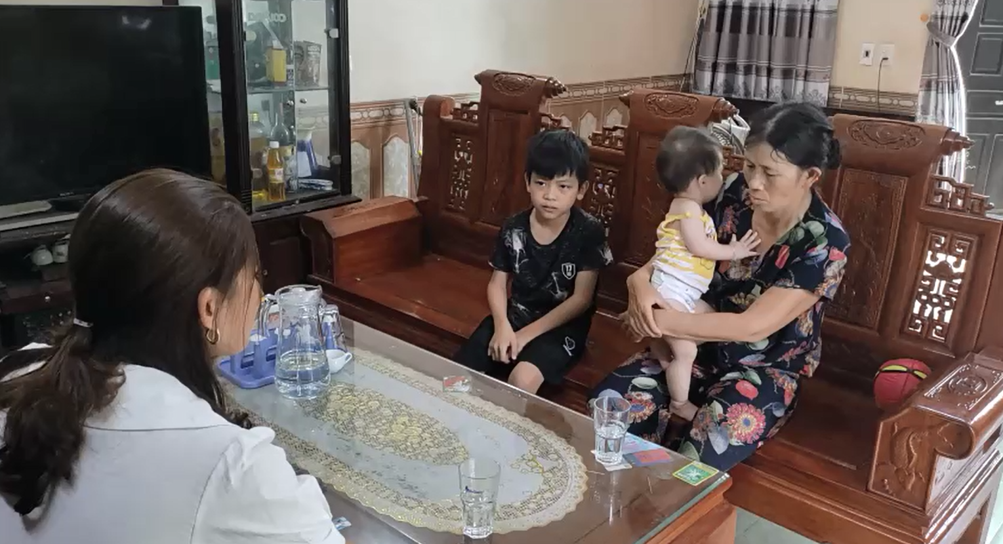

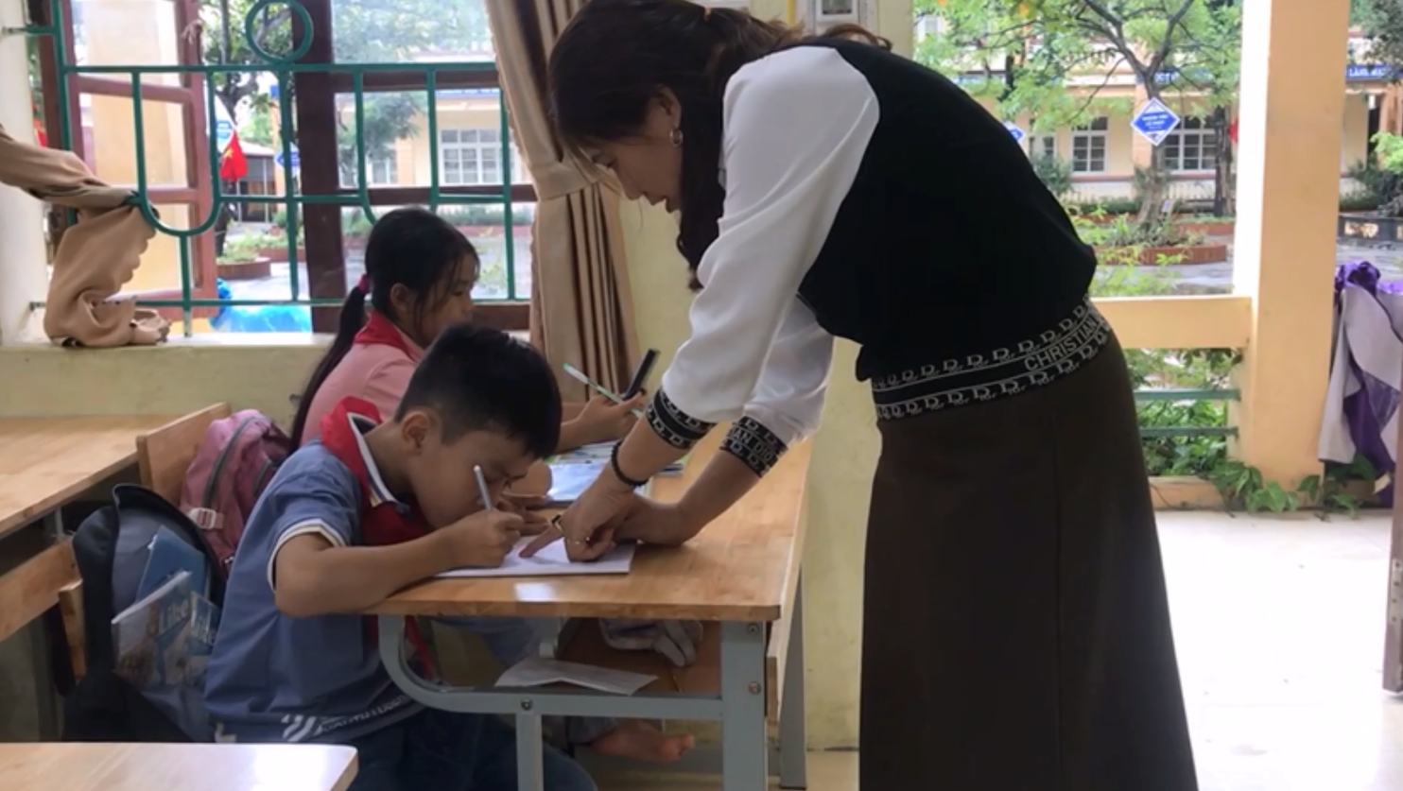

**V. Giải pháp 5: Giáo viên chủ nhiệm với việc phối kết hợp giữa gia đình, nhà trường và xã hội để giáo dục học sinh chưa ngoan.**

- Giáo viên chủ nhiệm phối kết hợp với giáo viên bộ môn, lắng nghe ý kiến phản ánh của giáo viên bộ môn để nắm bắt tình hình học tập của học sinh lớp mình, kịp thời giải quyết các công việc nảy sinh trên lớp, đồng thời trao đổi với giáo viên bộ môn về tình hình lớp mình để giáo viên bộ môn nắm bắt sát thực tình hình học sinh và có giải pháp giáo dục hợp lý.

- Thông qua các cuộc họp, các kỳ sinh hoạt tập thể, … giáo viên chủ nhiệm trao đổi với Hội đồng trường, lãnh đạo nhà trường… giúp đỡ các học sinh khiếm khuyết và các học sinh có hoàn cảnh khó khăn.

- Giáo viên chủ nhiệm liên hệ với Đội Thiếu niên Tiền phong, Đoàn Thanh niên và các tổ chức xã hội hỗ trợ, giám sát việc học tập, rèn luyện, hướng nghiệp của học sinh, góp phần huy động các nguồn lực để giúp đỡ các em, từ đó các em trở nên ngoan hơn, ham học hơn.

- Giáo viên chủ nhiệm cần liên lạc với cha mẹ học sinh định kỳ (họpcha mẹ học sinh) và thường xuyên (bằng điện thoại và Zalo) để báo cáo kịp thời tình hình học tập, rèn luyện và tham gia các hoạt động của học sinh ở trường, lớp. Chủ động tiếp xúc với gia đình học sinh, đặc biệt là thăm những gia đình học sinh có hoàn cảnh khó khăn, neo đơn, tạo sự gần gũi, thân thiện, giúp học sinh tự tin và yên tâm hơn trong học tập và rèn luyện.

- Giáo viên chủ nhiệm cần có sự liên hệ chặt chẽ với Hội cha mẹ học sinh và chính quyền địa phương thông qua các cấp chính quyền địa phương để quản lý học sinh cùng với nhà trường và gia đình. Cần tuyên truyền, vận động, giáo dục ý thức học tập và rèn luyện đạo đức học sinh thông qua loa phát thanh, các buổi họp tại thôn, xóm để tuyên truyền cho cha mẹ học sinh có trách nhiệm nhắc nhở, giáo dục con em mình.

- Đặc biệt với học sinh chưa ngoan, người giáo viên chủ nhiệm lớp phải có những giải pháp hợp lí đó là tình yêu thương, sự tôn trọng, quan tâm chia sẻ, động viên giúp đỡ kịp thời.

- Học sinh ký cam kết với gia đình, nhà trường, chính quyền địa phương không bỏ học, không vi phạm pháp luật, không sa vào các tệ nạn xã hội.

**1. Giáo dục học sinh có tính nóng nảy, hay gây gổ.**

Một tập thể đông học sinh, mỗi em có những tính cách riêng nên trong lớp có những lúc vi phạm nội quy của lớp, khúc mắc với nhau ở lớp, ở trường, ở nhà … giáo viên cần phải có giải pháp cụ thể để khắc phục từng bước như: nhắc nhở, khuyên răn, phê bình, hỏi ý kiến học sinh trong lớp, trao đổi với giáo viên bộ môn, Tổng phụ trách, Ban giám hiệu nhà trường, gọi điện thoại cho người thân … để có giải pháp giải quyết hợp lý. Hàng tuần nên có cuộc họp với cán bộ lớp để giáo viên phát huy khả năng làm việc của cán bộ lớp và nắm bắt tình hình lớp kịp thời, sâu sát hơn, nhất là một số buổi giáo viên không có mặt.

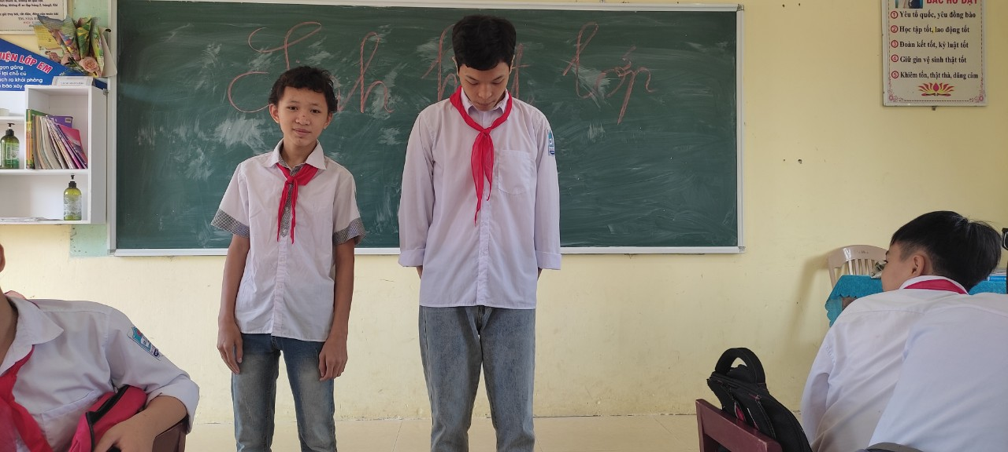

**2. Giáo dục học sinh có cá tính.**

“Học sinh có cá tính” như nhiều người vẫn gọi là “học sinh cá biệt” thì tôi thấy nói như vậy là hơi nặng với các em vì những học sinh này là những em “có cá tính”, thích thể hiện nhưng đôi lúc do suy nghĩ lệch lạc không kiềm chế hoặc do bất mãn một việc gì đó nên đã có những biểu hiện khác người, bị mọi người đánh giá là “học sinh khó bảo”, “học sinh hư hỏng”, … Là nhà giáo dục mà nói như vậy là không nên, như Bác Hồ đã nói “Hiền dữ đâu phải tính sẵn, phần nhiều do giáo dục mà nên”. Vậy trách nhiệm của giáo viên chúng ta là giáo dục các em nên người cần phải kiên trì, không nên nóng vội mong có kết quả ngay ở học sinh mà cần có những giải pháp và nghệ thuật giáo dục riêng như: quan tâm, lắng nghe, chia sẻ. Đặc biệt người giáo viên chủ nhiệm phải động viên kịp thời khi các em đã có tiến bộ.

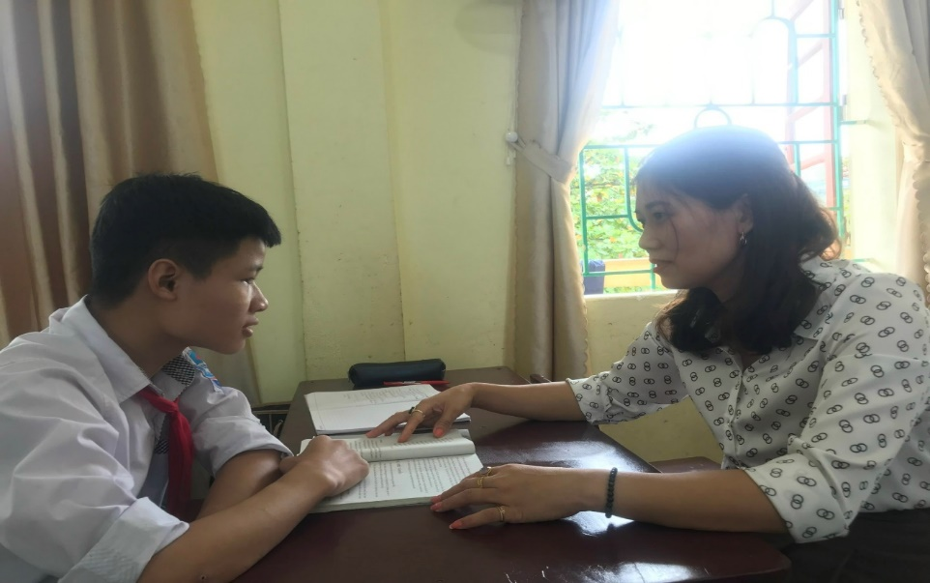**-**

**3. Giáo dục học sinh hay nghỉ học không đến trường**

Trong lớp có học sinh nghỉ học thường xuyên, nhiều ngày thì giáo viên chủ nhiệm phải tìm hiểu nguyên nhân, liên hệ với cha mẹ học sinh và đến vận động kịp thời. Phối kết hợp với các đoàn thể địa phương để vận động học sinh ra lớp. Phân công học sinh đến động viên, khuyên bạn đi học, giúp đỡ bạn trong việc học tập, … Từ đó học sinh cảm nhận được tình cảm của thầy cô, bạn bè, xã hội đối với mình và ý thức được học tập vừa là quyền, vừa là nghĩa vụ của mình.

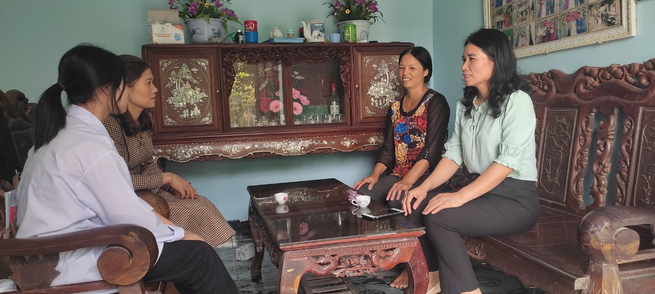

Với những trường hợp các học sinh chưa ngoan, thì chúng ta phải giáo dục bằng tình yêu thương đồng thời có sự phối kết hợp với gia đình và các tổ chức xã hội để giáo dục các em ngày càng tiến bộ.

**C. KẾT QUẢ ĐẠT ĐƯỢC**

**I. Năm học 2021-2022**

**1. Cuối học kỳ 1:**

+ Hạnh kiểm: Loại tốt 32/36 = 88,9%, loại khá 4/36 = 11,1%

+ Học lực:

|  |  |  |  |
| --- | --- | --- | --- |
| Giỏi | Khá | Trung bình | Yếu |
| 8/36 = 22,2% | 9/36 = 25 % | 17/36 = 47,2% | 2/36 = 5,6% |

**2. Cuối năm học:**

+ Hạnh kiểm: loại tốt 36/36 = 100%.

+ Học lực:

|  |  |  |  |
| --- | --- | --- | --- |
| Giỏi | Khá | Trung bình | Yếu |
| 12/36 = 33,3%; | 11/36 = 30,6%; | 13/36 = 36,1%; | 0/36 = 0% |

- Không có học sinh bỏ học.

- Không có học sinh bị kỷ luật.

- Không có học sinh mắc các tệ nạn xã hội.

Kết quả xếp loại thi đua các mặt nền nếp, học tập và các phong trào khác lớp xếp thứ nhất, trong đó về nề nếp xếp thứ 1/8, học tập xếp thứ 2/8, cuộc thi trưng bày thư viện và vẽ tranh chủ đề “Trang sách ước mơ” lớp xếp thứ nhất, thi giới thiệu sách bằng tiếng Anh lớp xếp thứ 2/8 lớp.

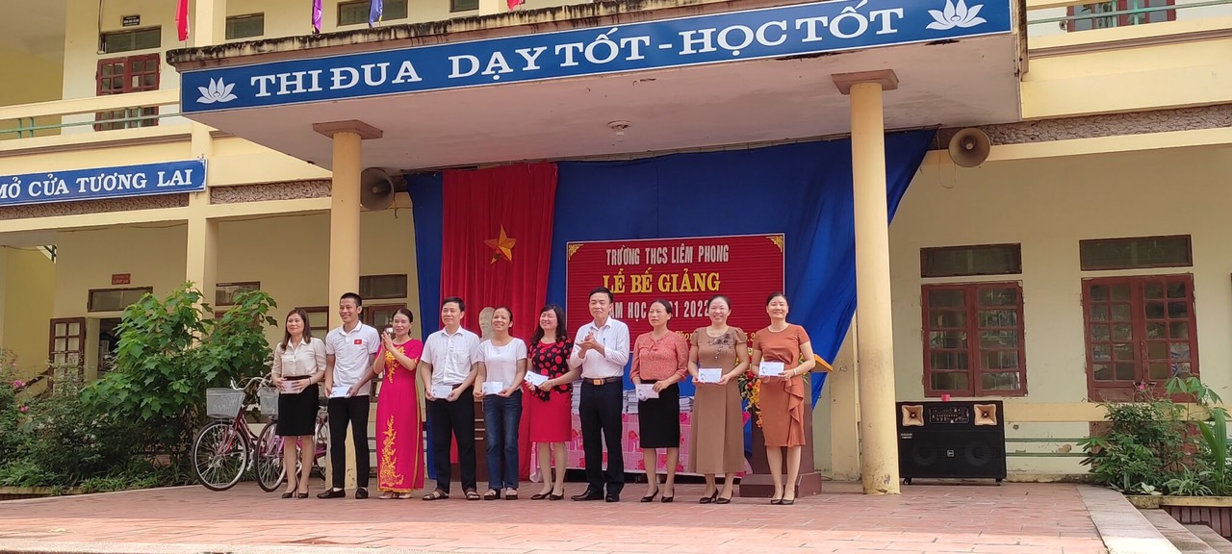

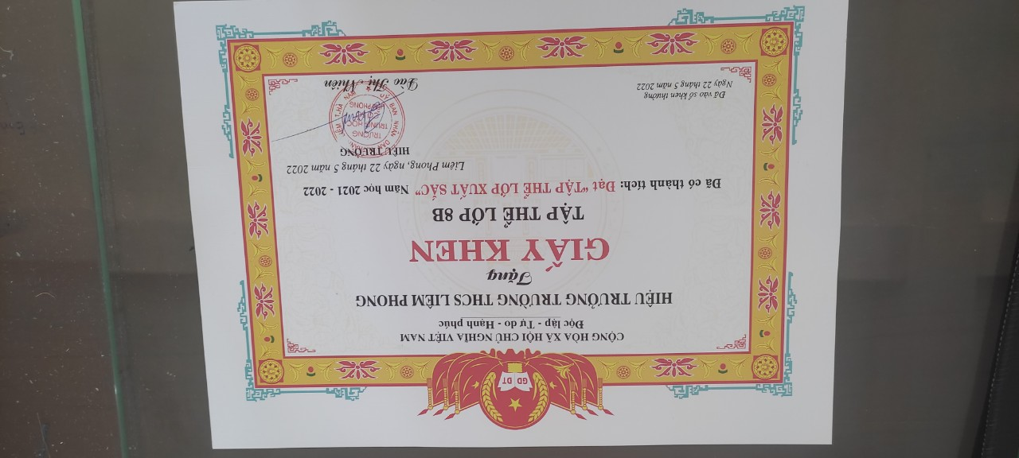

**II. Năm học 2022-2023**

Kêt quả xếp loại tháng 9/2022 do Đội theo dõi xếp thứ 2 trong số 8 lớp của cả nhà trường.

**D. PHẦN KẾT LUẬN VÀ KIẾN NGHỊ**

**I. Kết luận**

Công tác chủ nhiệm lớp quả thật nặng nề và phức tạp. Người giáo viên phải vừa như người mẹ dịu dàng, người thầy nghiêm khắc, người bạn gần gũi, trọng tài phân minh. Thành công của giáo viên là làm cho học sinh tôn trọng, kính yêu, tin tưởng, là xây dựng được một tập thể lớp đoàn kết, gắn bó. Muốn đạt được điều đó, GVCN phải đảm bảo các nguyên tắc sau đây:

- Thầy cô là điểm sáng, là thần tượng của các em. Các em dễ tin, dễ nghe theo lời dạy bảo của thầy cô.

- Nắm chắc được những thuận lợi, khó khăn, hiểu rõ thực tế trường lớp mình, khéo léo tìm cách bỏ đi mọi rào cản trong mối quan hệ với cha mẹ học sinh, đề ra những giải pháp hữu hiệu, tiếp cận gần với các em nhất, tôi nghĩ rằng bất cứ giáo viên nào cũng sẽ sớm trở thành những người bạn của trẻ.

- Luôn gần gũi, quan tâm tới hoàn cảnh gia đình của học sinh (nhất là học sinh có hoàn cảnh đặc biệt). Bên cạnh đó, liên hệ chặt chẽ với cha mẹ học sinh, ban chấp hành hội cha mẹ học sinh của lớp, vận động cha mẹ có những hành động thiết thực hỗ trợ học tập sẽ giúp cho hoạt động của lớp có hiệu quả hơn.

- Cùng với hoạt động học là hoạt động chủ đạo, để giúp học sinh hoàn thiện nhân cách của mình thì người giáo viên chủ nhiệm cần phải thu hút học sinh vào các hoạt động tập thể do trường, lớp tổ chức .

- Phải xây dựng được một đội ngũ cán bộ lớp làm nòng cốt, là “cánh tay phải” của mình. Muốn vậy cần phải có một sự chọn lựa dựa trên cơ sở định hướng của giáo viên và khả năng tín nhiệm của học sinh.

Để giúp cho các em hoạt động có hiệu quả, tích cực, người giáo viên cần thiết kế hệ thống sổ sách theo dõi phù hợp và thường xuyên kiểm tra, đánh giá để có cách điều chỉnh thích hợp.

Qua các giải pháp tôi áp dụng ở trên tôi thấy đạt hiệu quả rất cao trong các năm tôi làm công tác chủ nhiệm. Tôi sẽ luôn tiếp tục học tập, trao đổi thêm những kinh nghiệm từ đồng nghiệp để hoàn thành tốt nhiệm vụ cao cả của người giáo viên như Bác Hồ đã từng dạy: “*Vì lợi ích mười năm thì phải trồng cây, vì lợi ích trăm năm thì phải trồng người*”.

**II. Kiến nghị**

Để làm tốt công tác chủ nhiệm lớp, luôn đòi hỏi nhiều yếu tố Nhưng trong đó, quan trọng nhất là các giải pháp phù hợp với đối tượng học sinh và là tâm huyết của giáo viên chủ nhiệm, chứ bản thân tôi không bao giờ đòi hỏi hay kiến nghị các cấp Lãnh đạo, Ban giám hiệu nhà trường cũng như các tổ chức, cá nhân hay gia đình học sinh phải làm như thế này, như thế khác. Mà điều tôi luôn mong muốn đó là sẽ luôn nhận được sự giúp đỡ, phối kết hợp để công tác chủ nhiệm của mình sẽ luôn đạt kết quả cao hơn.

**1. Đối với giáo viên.**

Bản thân tôi là một giáo viên chủ nhiệm nhiều năm liền, tôi thiết nghĩ điều cần thiết nhất mà tôi muốn gửi gắm đến mỗi giáo viên khi làm công tác chủ nhiệm là: “*Hãy xem tập thể lớp là gia đình của mình và các em học sinh là con cái của mình; chăm sóc gia đình mình, yêu thương con cái mình như thế nào thì hãy chăm sóc tập thể lớp và yêu thương các em học sinh của mình như thế*”.

**2. Đối với nhà trường.**

Tạo mọi điều kiện cho giáo viên chủ nhiệm lớp tham gia các lớp tập huấn để nâng cao trình độ, đáp ứng yêu cầu đổi mới giáo dục

Tăng cường hỗ trợ giáo viên chủ nhiệm lớp trong công tác giáo dục học sinh, hỗ trợ học sinh có hoàn cảnh đặc biệt.

**3. Đối với Phòng giáo dục đào tạo, Sở giáo dục đào tạo.**

Tăng cường tổ chức các buổi hội thảo, trao đổi kinh nghiệm về công tác chủ nhiệm lớp trong các nhà trường để bồi dưỡng nâng cao năng lực quản lý giáo dục HS đối với GVCN trong các năm học tiếp theo.

Trên đây là bản trình bày về một số giải pháp nâng cao chất lượng quản lý, giáo dục học sinh trong lớp chủ nhiệm .Với những giải pháp đã thực hiện chắc chắn còn mang tính chủ quan, thiếu sót, tôi rât mong nhận được ý kiến đóng góp của Ban giám khảo ,các đồng nghiệp. Xin chân thành cảm ơn!

|  |  |
| --- | --- |
| **XÁC NHẬN CỦA NHÀ TRƯỜNG**  **HIỆU TRƯỞNG**  **Đào Thị Nhiên** | *Liêm Phong, ngày 30 tháng 9 năm 2022*  **Người viết sáng kiến**  **Nguyễn Thị Linh** |

**MỤC LỤC**

|  |  |
| --- | --- |
| **NỘI DUNG** | *Trang* |
| 1. **ĐẶT VẤN ĐỀ** | 1 |
| I. Lí do chọn giải pháp | 1 |
| 1. Cơ sở lí luận | 1 |
| 1. Cơ sở thực tiễn | 1 |
| II. Thực trạng của vấn đề | 2 |
| 1. Đặc điểm tình hình của lớp | 2 |
| 2. Thuận lợi | 2 |
| 3. Khó khăn | 3 |
| **B. CÁC GIẢI PHÁP THỰC HIỆN** | 3 |
| I. Giải pháp 1: Tìm hiểu thông tin học sinh trong lớp | 4 |
| II. Giải pháp 2: Phát huy hiệu quả giờ sinh hoạt lớp | 6 |
| III. Giải pháp 3: Nghệ thuật tiếp xúc của giáo viên chủ nhiệm lớp với học sinh trong lớp | 6 |
| IV. Giải pháp 4: Giúp đỡ học sinh khuyết tật hoà nhập cộng đồng | 8 |
| V. Giải pháp 5: Giáo viên chủ nhiệm với việc phối kết hợp giữa gia đình, nhà trường và xã hội để giáo dục học sinh chưa ngoan. | 10 |
| **C. KẾT QUẢ ĐẠT ĐƯỢC** | 13 |
| I. Năm học 2021-2022 | 13 |
| II. Năm học 2022-2023 (tháng 9/2022) | 14 |
| **D. PHẦN KẾT LUẬN VÀ KIẾN NGHỊ** | 14 |
| I. Kết luận | 14 |
| II. Kiến nghị | 15 |